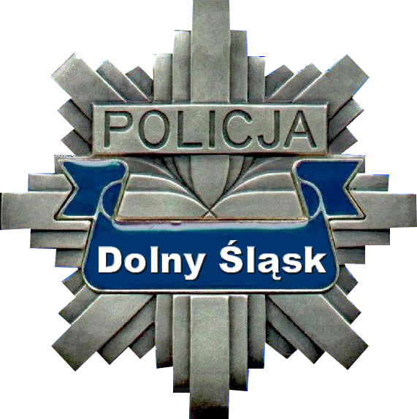
KOMENDA WOJEWÓDZKA POLICJI
WE WROCŁAWIU

Sekcja ds. Zamówień Publicznych

50-040 Wrocław, ul. Podwale 31-33
tel. 47 871 46 03
www.dolnoslaska.policja.gov.pl
katarzyna.dusza@wr.policja.gov.pl

PUZ-2380-112-063-112/2023/KD Wrocław, 09.10.2023 r.

- Informacja zamieszczana na stronie internetowej
Zamawiającego w trybie art. 222 ust. 5 ustawy Pzp -

INFORMACJA Z OTWARCIA OFERT
Działając na podstawie art. 222 ust. 5 Ustawy z dnia 11 września 2019 r. Prawo zamówień publicznych (Dz. U. z 2022 r. poz. 1710 – tekst jednolity ze zmianami) Zamawiający zamieszcza informacje odczytane podczas elektronicznego otwarcia ofert (złożonych za pośrednictwem https://platformazakupowa.pl/transakcja/824766) w postępowaniu prowadzonym w charakterze usługi społecznej poniżej 750 000 euro w trybie podstawowym bez możliwości negocjacji, którego przedmiotem jest świadczenie usług przygotowywania i wydawania posiłków dla zatrzymanych w PDOZ w garnizonie dolnośląskim: KMP Jelenia Góra, KPP Kamienna Góra, KPP Lubań, KPP Lwówek Śląski, KPP Oleśnica, KPP Oława, KPP Strzelin, KPP Środa Śląska, KPP Zgorzelec, KP Nowa Ruda, KP Syców, numer sprawy: PUZ-2380-112-063-112/2023/KD.

Termin składania ofert wyznaczono na dzień 09.10.2023 r. do godz. 09.00.

Otwarcie ofert: 09.10.2023 r., godz. 09.05

Działając na podstawie art. 222 ust. 4 ustawy z 11 września 2019 r. – Prawo zamówień publicznych (Dz.U. z 2023 r. poz. 1605 ze zm.) Zamawiający informuje, że na realizację zamówienia zamierza przeznaczyć 563.328,29 złotych (brutto), w tym:
- dla części 1: 133.555,50 zł brutto;
- dla części 2: 43.612,20 zł brutto;
- dla części 3: 57.884,20 zł brutto;
- dla części 4: 36.823,23 zł brutto;
- dla części 5: 31.629,00 zł brutto;
- dla części 6: 34.725,60 zł brutto;
- dla części 7: 19.208,06 zł brutto;
- dla części 8: 10.945,50 zł brutto;
- dla części 9: 62.990,00 zł brutto;
- dla części 10: 100.326,00 zł brutto;
- dla części 11: 31.629,00 zł brutto.

W postępowaniu złożono następujące oferty:

1) Mariola Kochanowska-Stępień „U Generała”, ul. Emilii Plater 5, 59-900 Zgorzelec, NIP: 6151094002

część 1 postępowania: nie złożono
część 2 postępowania: nie złożono
część 3 postępowania: nie złożono
część 4 postępowania: nie złożono
część 5 postępowania: nie złożono
część 6 postępowania: nie złożono
część 7 postępowania: nie złożono
część 8 postępowania: nie złożono
część 9 postępowania – KPP Zgorzelec: 87.500,00 zł
część 10 postępowania: nie złożono
część 11 postępowania: nie złożono

2) PHU STEFANIA Stefania Krzemińska, Dąbrowa 9, 56-400 Oleśnica, NIP: 9110011452

część 1 postępowania: nie złożono
część 2 postępowania: nie złożono
część 3 postępowania: nie złożono
część 4 postępowania: nie złożono
część 5 postępowania – KPP Oleśnica: 49.128,00 zł
część 6 postępowania: nie złożono
część 7 postępowania: nie złożono
część 8 postępowania: nie złożono
część 9 postępowania: nie złożono
część 10 postępowania: nie złożono
część 11 postępowania: nie złożono

3) Bar Mleczny Kolorowa S.C. Krystyna Chłoń-Gazur, Aneta Warzocha, ul. Rynek 16, 57-400 Nowa Ruda, NIP: 8851615125

część 1 postępowania: nie złożono
część 2 postępowania: nie złożono
część 3 postępowania: nie złożono
część 4 postępowania: nie złożono
część 5 postępowania: nie złożono
część 6 postępowania: nie złożono
część 7 postępowania: nie złożono
część 8 postępowania: nie złożono
część 9 postępowania: nie złożono
część 10 postępowania – KP Nowa Ruda: 98.890,00 zł
część 11 postępowania: nie złożono

4) „JUNIWERSAL” P.P.H.U. S.C. A. Juncewicz, J. Juncewicz, A. Kulczycka, ul. Zgorzelecka 51, 59-800 Lubań

część 1 postępowania: nie złożono
część 2 postępowania: nie złożono
część 3 postępowania – KPP Lubań: 53.485,20 zł
część 4 postępowania: nie złożono
część 5 postępowania: nie złożono
część 6 postępowania: nie złożono
część 7 postępowania: nie złożono
część 8 postępowania: nie złożono
część 9 postępowania: nie złożono
część 10 postępowania: nie złożono
część 11 postępowania: nie złożono

5) Imbir i Kurkuma Mariusz Krynicki, ul. Jana II Sobieskiego 82C/3, 58-500 Jelenia Góra, NIP: 6111244754

część 1 postępowania – KMP Jelenia Góra: 133.520,00 zł
część 2 postępowania: nie złożono
część 3 postępowania: nie złożono
część 4 postępowania: nie złożono
część 5 postępowania: nie złożono
część 6 postępowania: nie złożono
część 7 postępowania: nie złożono
część 8 postępowania: nie złożono
część 9 postępowania: nie złożono
część 10 postępowania: nie złożono
część 11 postępowania: nie złożono

6) „Baranowski” Daniel Baranowski, ul. Rynek 13/2u, 55-200 Oława, NIP: 8251463084

część 1 postępowania: nie złożono
część 2 postępowania: nie złożono
część 3 postępowania: nie złożono
część 4 postępowania: nie złożono
część 5 postępowania: nie złożono
część 6 postępowania – KPP Oława: 53.708,00 zł
część 7 postępowania: nie złożono
część 8 postępowania: nie złożono
część 9 postępowania: nie złożono
część 10 postępowania: nie złożono
część 11 postępowania: nie złożono

Termin realizacji zamówienia oraz warunki płatności zawarte w ofercie – zgodnie z postanowieniami specyfikacji warunków zamówienia.

Za najkorzystniejszą zostanie uznana oferta, zgodnie kryteriami oceny ofert zawartych w rozdziale XV SWZ. Zamawiający dokona sprawdzenia ofert w zakresie ich zgodności z zapisami SWZ oraz przepisami ustawy Pzp.

